Manual για τη βάση δεδομένων
«World Development Database»
https://databank.worldbank.org/data/source/world-development-indicators
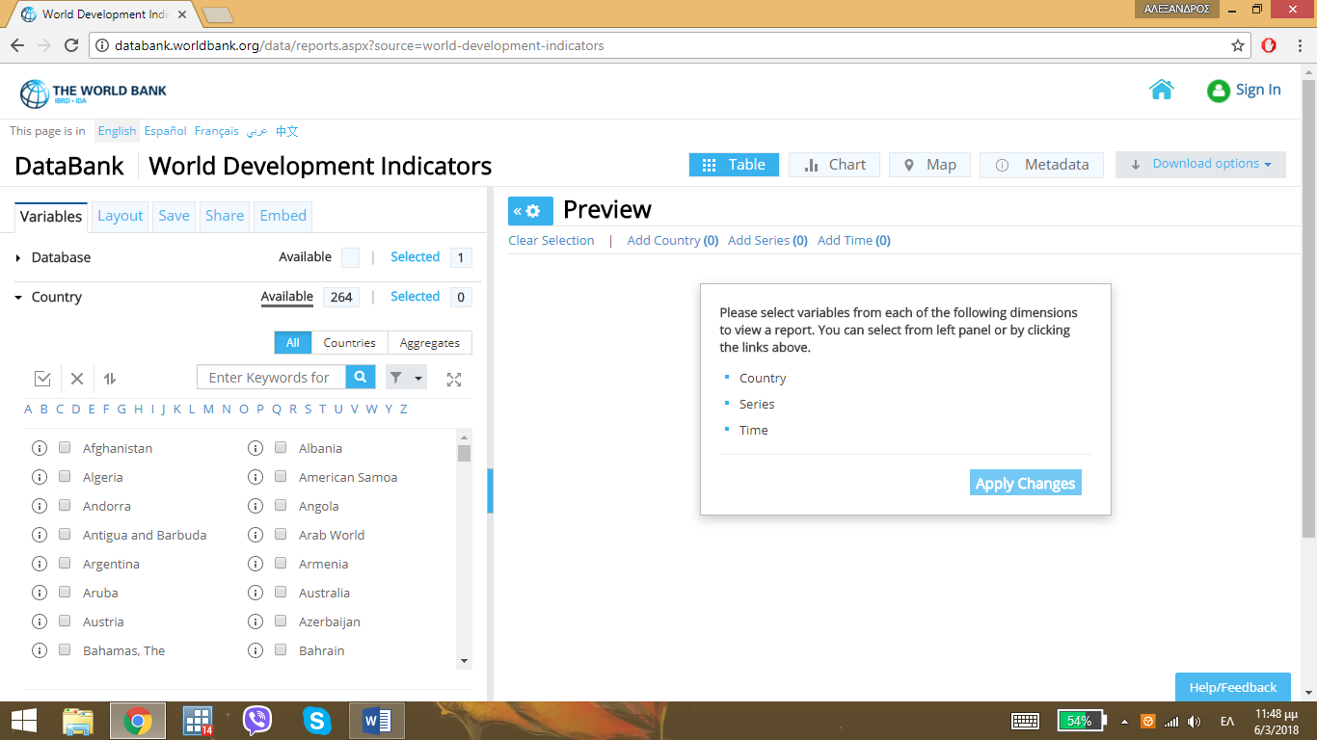
-Στην προηγούμενη οθόνη επιλέγουμε τη χώρα ή τις χώρες που επιθυμούμε να πραγματοποιήσουμε την έρευνά μας, απλά κάνοντας κλικ στο κελί που βρίσκεται δίπλα σε κάθε μία.
-Σε περίπτωση που θέλουμε να επιλέξουμε όλες τις χώρες απλά επιλέγουμε το κουμπί, ενώ όταν θέλουμε να μην είναι επιλεγμένη καμία χώρα, τότε επιλέγουμε το διπλανό κουμπί.
-Με το φίλτρο μπορούμε να δηλώσουμε κάποια κατηγορία χωρών ανάλογα με διάφορα κριτήρια όπως εισόδημα, περιοχή.
-Αφού επιλέξουμε κάποιες χώρες τότε θα εμφανιστεί ο αριθμός τους στο πεδίο «selected».

-Στη συνέχεια επιλέγουμε «Series». Με άλλα λόγια επιλέγουμε τη μεταβλητή ή τις μεταβλητές που επιθυμούμε να κατεβάσουμε από τη βάση.
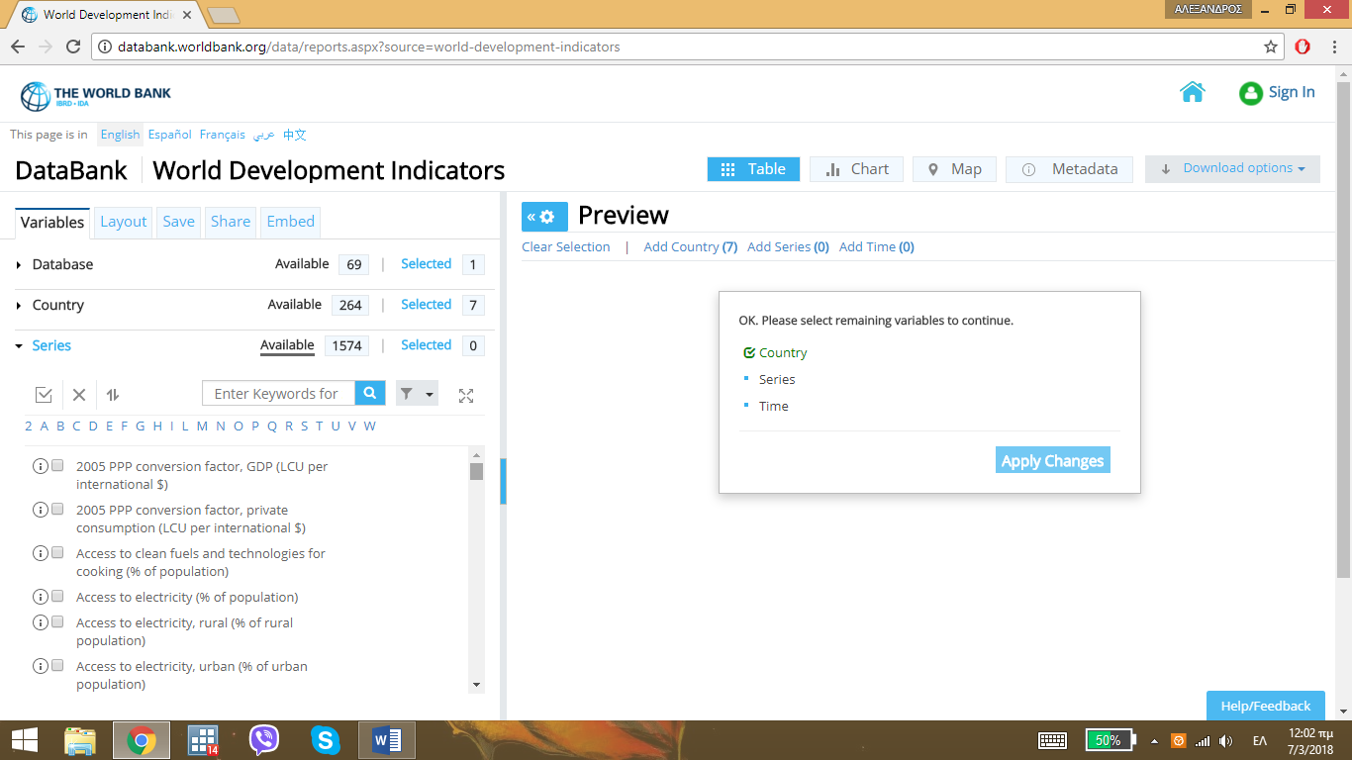
-Στην οθόνη εμφανίζεται μια μεγάλη λίστα μεταβλητών όπου για να αναζητήσουμε τη μεταβλητή μας απλά δηλώνουμε κάποια από τις λέξεις, π.χ. GDP και πατάμε το κουμπί του μεγεθυντικού φακού (μπλε εικονίδιο).
-Με την ίδια λογική όπως και πριν εμφανίζονται ο αριθμός των μεταβλητών που επέλεξα δίπλα στη λέξη «selected» αλλά αυτή τη φορά για τις μεταβλητές.
-Στη συνέχεια επιλέγουμε «Time» ώστε να δηλώσουμε το χρονικό διάστημα που μας ενδιαφέρει για την έρευνά μας.
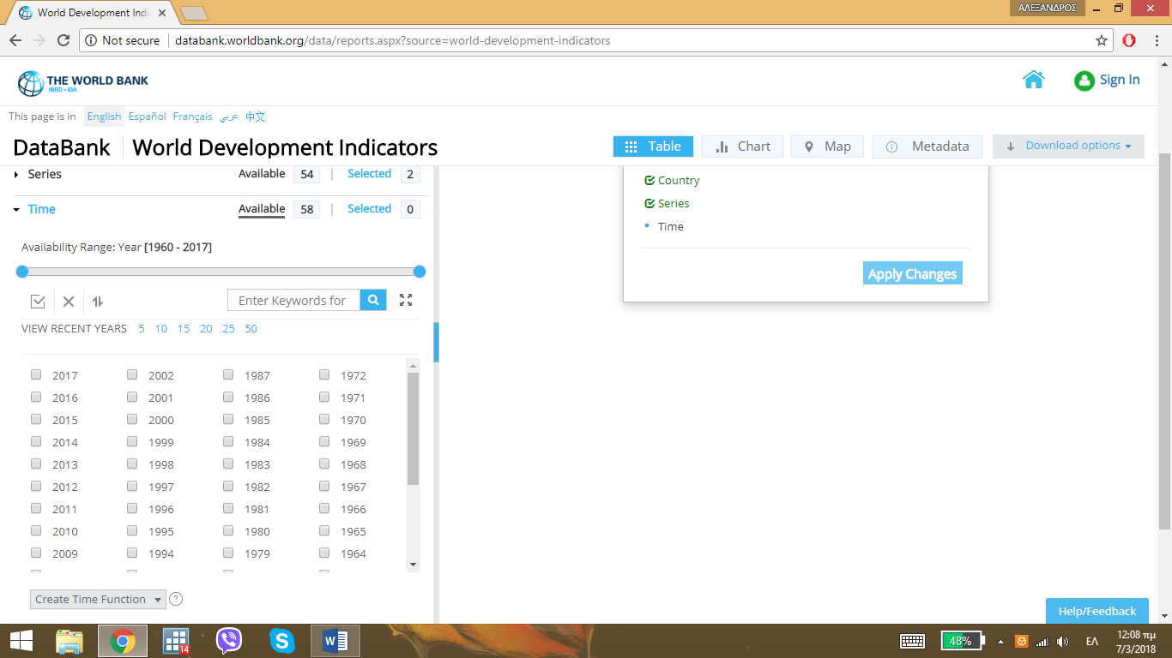
-Αφού επιλέξουμε και πάλι τα χρόνια που μας ενδιαφέρουν π.χ. 1995-2005, βλέπουμε και πάλι τα ίδια στοιχεία όπως προηγουμένως.
Αφού ολοκληρώσαμε την διαδικασία σε τρία στάδια, εμφανίζεται στο δεξί μέρος της οθόνης ένα κελί το οποίο μας ενημερώνει ότι έχουμε επιλέξει τις τρεις διαστάσεις (χώρα, μεταβλητή, χρόνο) και μας ζητάει να κάνουμε εφαρμογή του.
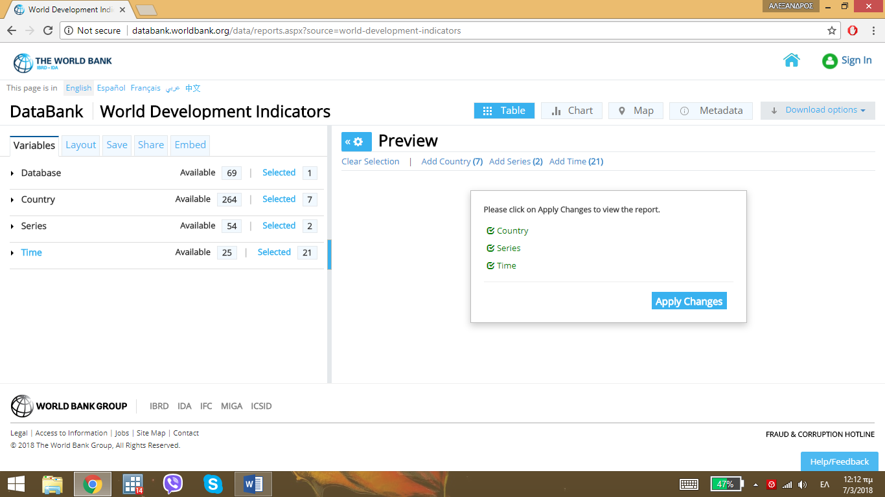

Κατόπιν, επιλέγουμε «apply changes» και εμφανίζεται η ακόλουθη οθόνη.
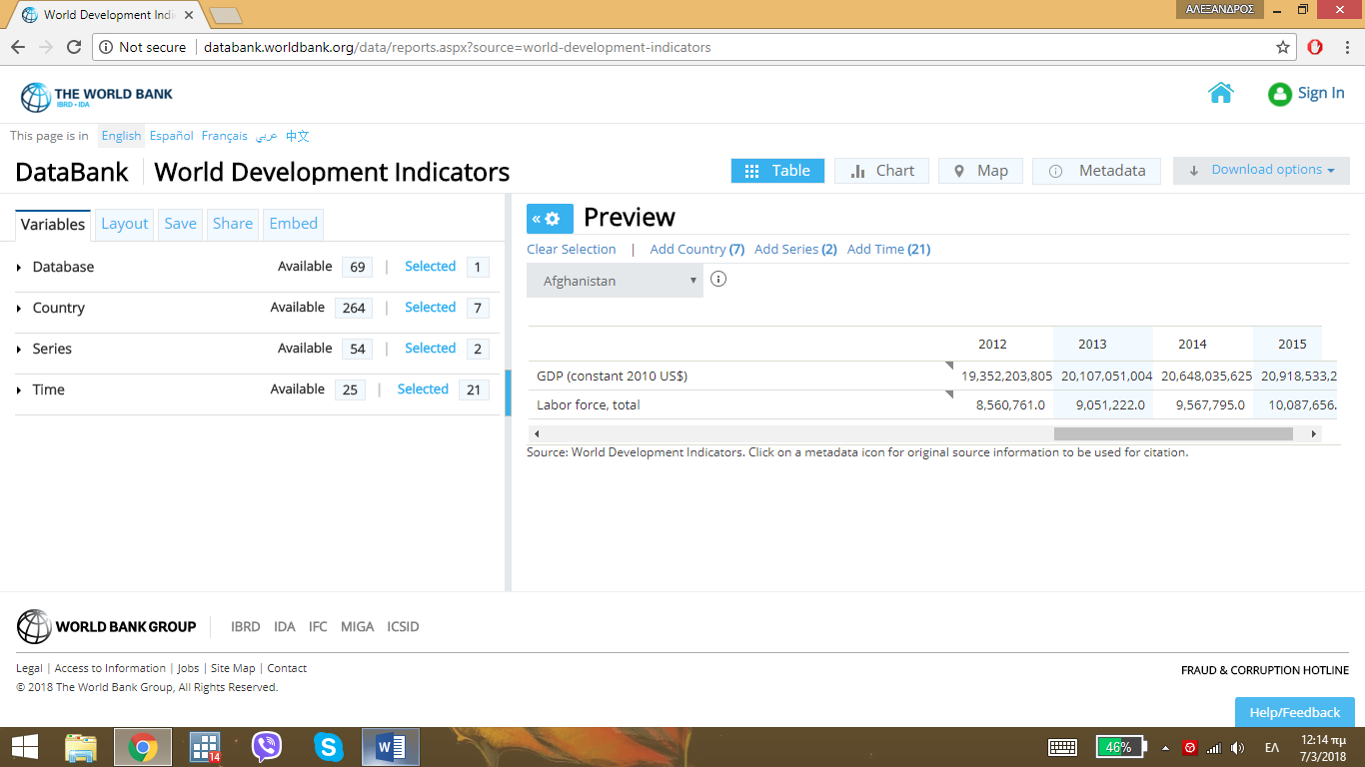
Η βάση δεδομένων μας έχει δώσει ακριβώς αυτά που επιλέξαμε με τη διαφορά όμως ότι η λογική είναι: α) σε κάθε γραμμή η μεταβλητή, β) σε κάθε στήλη ο χρόνος και γ) πάνω αριστερά σε λίστα η χώρα.
Επειδή αυτή η μορφή δεν βοηθάει για την εισαγωγή στο STATA, πατάμε το κουμπί «Layout».
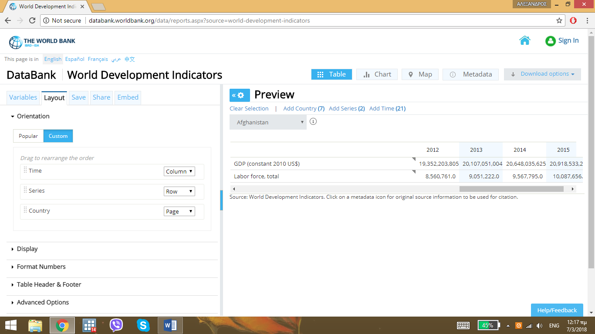
Στην προηγούμενη οθόνη πατάμε το κουμπί «Popular».
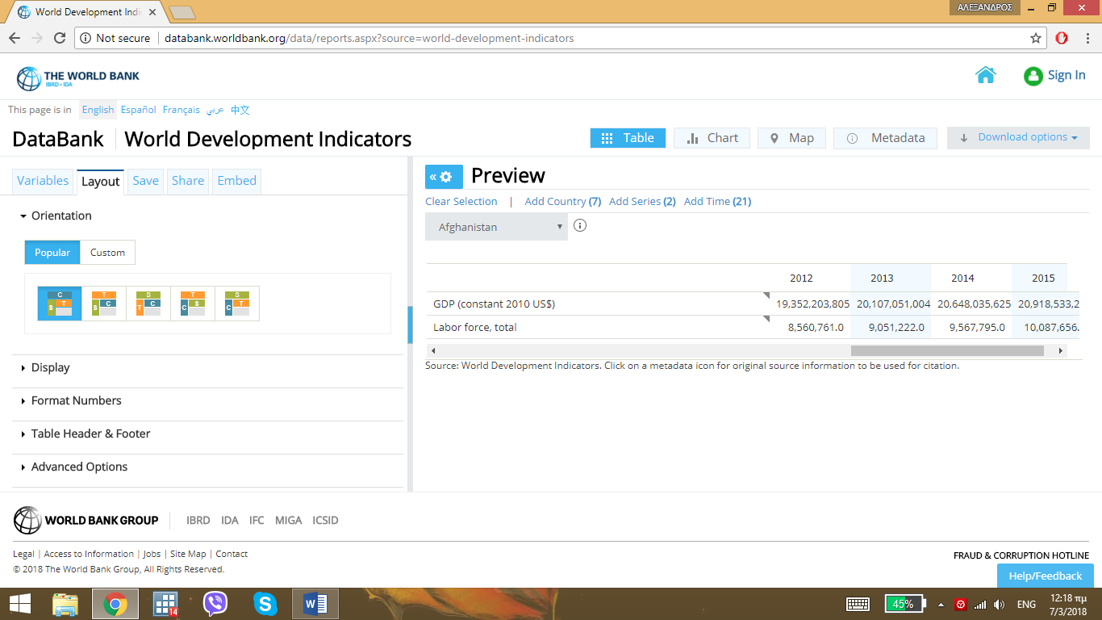
Επιλέγοντας το 4^{ο} εικονίδιο και πατώντας το κουμπί «Apply changes» που εμφανίζεται στο δεξι μέρος της εικόνας, παίρνουμε την ακόλουθη οθόνη.
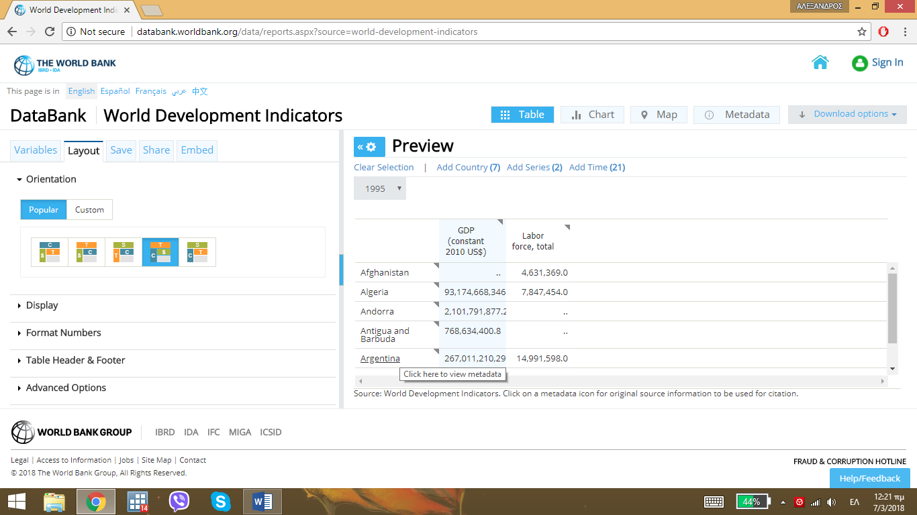
Προτού προχωρήσουμε στην επιλογή για να κατεβάσουμε το αρχείο, πρέπει να επισημάνουμε ότι δύναται να γίνουν ορισμένες τροποποιήσεις στα στοιχεία που παρουσιάζονται από τις επιλογές «Display, Format numbers…».
-Τέλος, πατάμε «Download options».
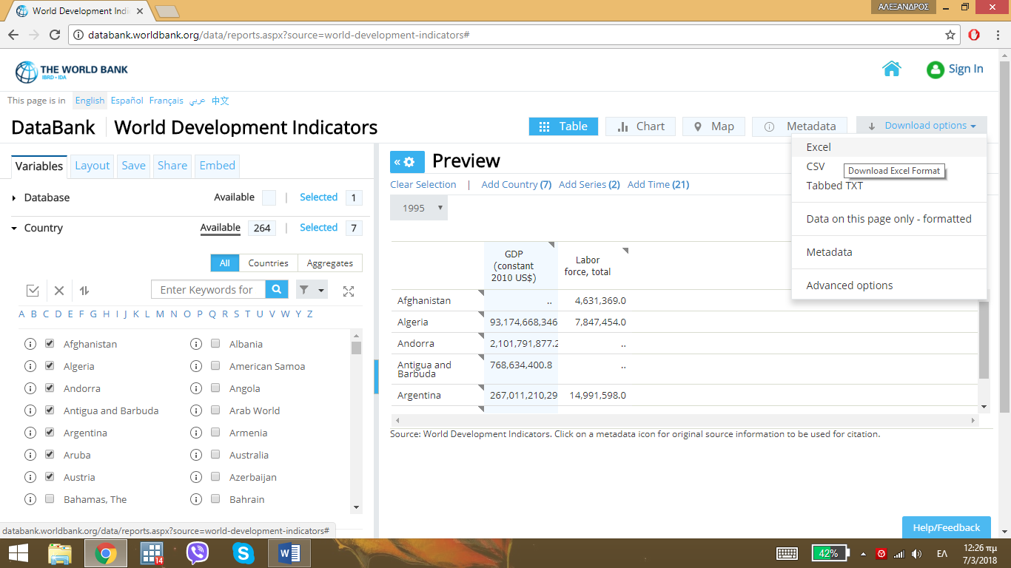
Επιλέγουμε συνήθως «excel».

